REPUBLIKA SLOVENIJA
MINISTRSTVO ZA OKOLJE IN PROSTOR
INŠPEKTORAT RS ZA OKOLJE IN PROSTOR

Dunajska cesta 58, 1000 Ljubljana T: 01-420-44-88
F: 01-420-44-83
E: gp.irsop@gov.si
www. iop.gov.si

Številka: 023-19/2020-2 (pril.)
Datum: 22. 6. 2020

Priloga 1: Opis vozil

- PREDMET OBJAVE

Inšpektorat RS za okolje in prostor objavlja namero za prodajo treh službenih avtomobilov znamk Opel in Hyundai na podlagi metode neposredne pogodbe.

- OPIS VOZIL IN KONTAKTNE INFORMACIJE

Informacije o vozilih dobite od 9:00 do 15.00 ure pri kontaktnih osebah, navedenih pri posameznem vozilu.

Znamka/model | Št. šasije | Reg. ozn. | ccm | Moč  kW | Leto izd. | Veljavnost reg. do
Opel CORSA 1.2 | W0L0XCF6866036139 | LJ 51-4US | 1229 | 59 | 2006 | 11.7.2020
Hyundai Tucson | KMHJN81BP8U774779 | LJ 18-3DT | 1975 | 104 | 2007 | 11.7.2020
Hyundai Tucson | KMHJN81BP8U774797 | LJ 18-2DT | 1975 | 104 | 2007 | 7.11.2020

1. OPEL CORSA 1.2, 16 V

Znamka/model | Številka šasije | Reg. ozn. | Prev. km | Tehničen pregled do | Lokacija | motor ccm | kW | Letnik | Stanje vozila - opis
Opel CORSA 1.2/16V | W0L0XCF6866036139 | LJ 51-4US | 110.000 | 7.6.2020 | Novo mesto | 1229 | 59 | 2006 | Nevozen, potreben večjega popravila
Kontaktna oseba: Bernard TISOVEC, tel. št.: 07 394 21 60

Fotografije:

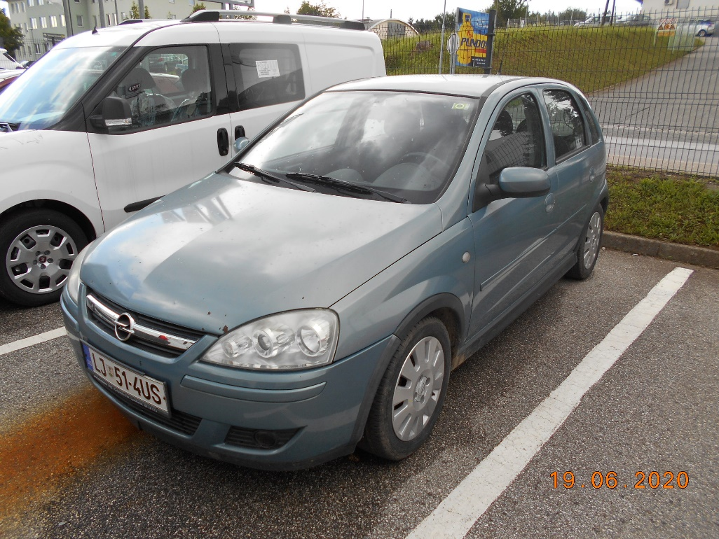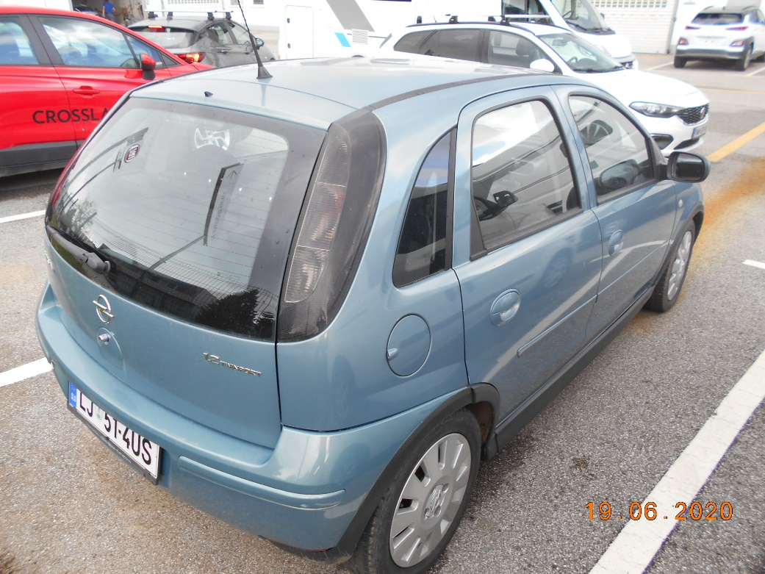

2. HYUNDAI TUSCON

Znamka/model | Številka šasije | Reg. ozn. | Prev. km | Tehničen pregled do | Lokacija | motor ccm | kW | Letnik | Stanje vozila - opis
Hyundai Tucson | KMHJN81BP8U774779 | LJ 18-3DT | 133.000 | 11. 7.2020 | Novo mesto | 1975 | 104 | 2007 | Vozen, dobro ohranjen
Kontaktna oseba: Bernard TISOVEC, tel. št.: 07 394 21 60

Fotografije:

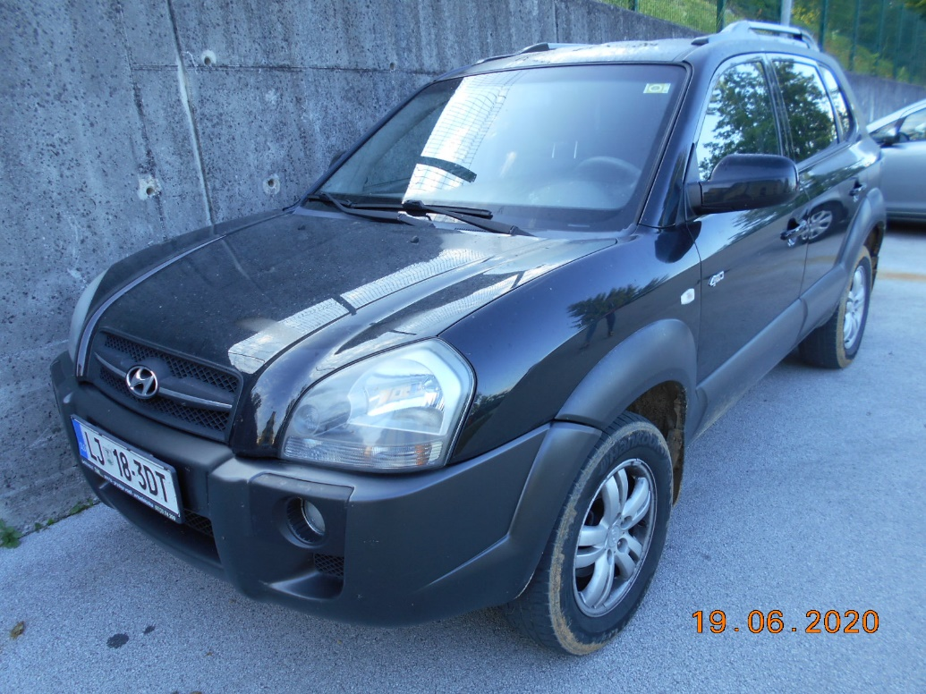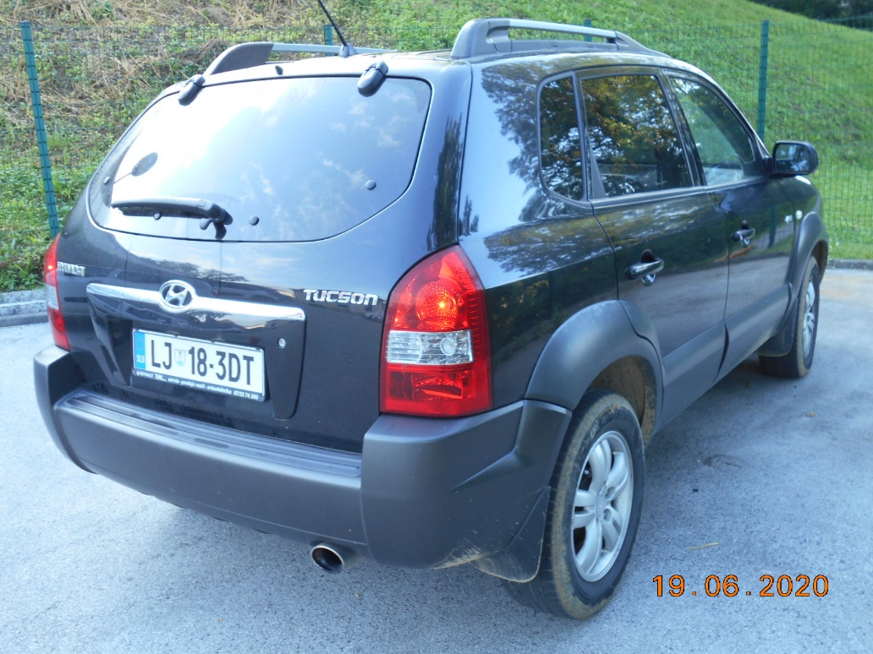

3. HYUNDAI TUSCON

Znamka/model | Številka šasije | Reg. ozn. | Prev. km | Tehničen pregled do | Lokacija | motor ccm | kW | Letnik | Stanje vozila - opis
Hyundai Tucson | KMHJN81BP8U774797 | LJ 18-2DT | 135.000 | 7.11.2020 | Koper | 1975 | 104 | 2007 | Nevozen, okvara sklopke, dobro ohranjen
Kontaktna oseba: Fredi KOTNIK tel.: 05 663 23 40

Fotografije:

